Нетехническое Резюме

Инициатор намечаемой деятельности – ТОО «Казахалтын».
Юридический адрес Республика Казахстан, Акмолинская область, г. Степногорск, микрорайон 5, здание 6
БИН 950640000810.
Генеральный директор – Журсунбаев К.Ж.
Контакты +7 (71 645) 2 84 02
E-mail: kazakhaltyn@kazakhaltyn.kz

Планируемая деятельность ТОО «Казахалтын» предусматривает реализацию проекта строительства подстанции 220/110/6 кВ «Аксу» с сооружением двух одноцепных воздушных линий электропередачи напряжением 220 кВ.
Протяжённость трассы ВЛ 220 кВ:
- трасса ВЛ 220 кВ (ЛЦ) составляет 2,127 км.
- трасса ВЛ 220 кВ (ПЦ) составляет 2,121 км.
Альтернативные варианты размещения объекта не рассматриваются, поскольку выбранный участок закреплён договором временного возмездного землепользования (аренды) земельного участка № 138 от 21.07.2025 г., заключённым между ГУ «Отдел сельского хозяйства и земельных отношений города Степногорска» и ТОО «Казахалтын», на основании распоряжения акима посёлка Аксу от 18.07.2025 г. № KZ80VVX00387734, сроком действия до 16.03.2029 года. Таким образом, правовой статус земельного участка определён, что соответствует требованиям земельного и экологического законодательства Республики Казахстан в части подтверждения правомерности размещения объекта.
Ближайшим населённым пунктом является посёлок Аксу. Минимальное расстояние от территории строительства подстанции до ближайшей жилой застройки составляет 697 м в южном направлении.
Выбранное местоположение объекта характеризуется рациональным использованием земельных ресурсов, минимизацией вмешательства в природные ландшафты и отсутствием необходимости изъятия дополнительных территорий, что соответствует принципам экологической целесообразности, устойчивого развития и предупреждения негативного воздействия на окружающую среду на стадии планирования хозяйственной деятельности.
Координаты расположения проектируемого объекта:
- 52°27′17.09000″N, 71°55′40.87000″E
- 52°27′20.63000″N, 71°56′00.78000″E
- 52°27′18.43595″N, 71°56′23.21323″E
- 52°27′14.86705″N, 71°56′20.48146″E
- 52°27′08.72673″N, 71°56′17.96655″E
- 52°27′10.67864″N, 71°56′15.21538″E
- 52°27′09.05848″N, 71°56′03.41565″E
- 52°27′05.47819″N, 71°56′00.33946″E
- 52°27′05.61491″N, 71°55′53.12765″E
- 52°27′04.07221″N, 71°55′50.77115″E
- 52°27′03.32457″N, 71°55′49.41008″E.
Площадь земельного участка, гектар – 24.9 га.
Работы выполняются в пределах существующего предприятия и не требуют дополнительного изъятия земель.

Категория и класс опасности объекта
О Планируемая деятельность ТОО «Казахалтын» предусматривает реализацию проекта строительства подстанции 220/110/6 кВ «Аксу» с сооружением двух одноцепных воздушных линий электропередачи напряжением 220 кВ.
Протяжённость трассы ВЛ 220 кВ:
− трасса ВЛ 220 кВ (ЛЦ) составляет 2,127 км.
− трасса ВЛ 220 кВ (ПЦ) составляет 2,121 км.
Проектируемые линии выполняются проводом марки АС 300/39 с грозотросом 2хТК-11-Г-1-ОЖ-Н-1372(140) по ГОСТ 3063-80. Трассы линий предусматривают врезку в существующую ВЛ Л-2671 «Біржан Сал – Степная» с подключением к порталам проектируемой подстанции.
Согласно Приложению 1 к Экологическому кодексу Республики Казахстан от 2 января 2021 года № 400-VI ЗРК намечаемая деятельности относится к разделу 2, п. 10, пп. 10.2 – передача электроэнергии воздушными линиями электропередачи от 110 киловольт (кВт) и подлежит к проведению скрининга воздействия на окружающую среду.
В соответствии с пунктом 3 статьи 49 Экологического кодекса Республики Казахстан, данная деятельность подлежит экологической оценке по упрощённому порядку.
Согласно Приложению 2 указанного Кодекса объект классифицируется по разделу 2, пункту 1, подпункту 1.1 как деятельность по обеспечению электрической энергией с использованием оборудования установленной мощностью менее 50 МВт.
Таким образом, проектируемый объект относится к объектам II категории, оказывающим умеренное негативное воздействие на окружающую среду.

Рисунок 1 – Расположение земельного участка

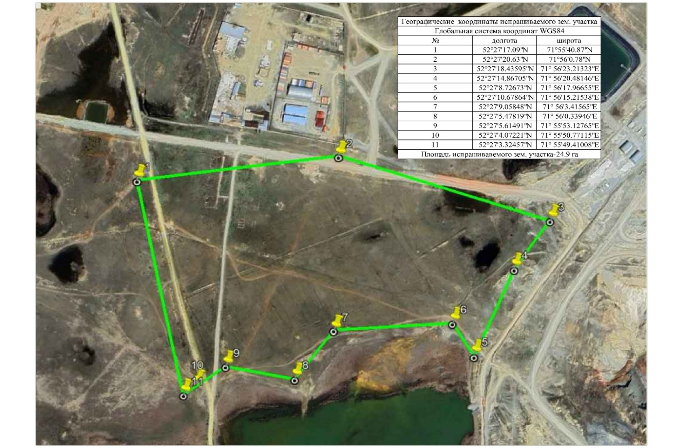
Рисунок 2 – Расположение Земельного участка с линиями ЛЭП-220-110 кВ»

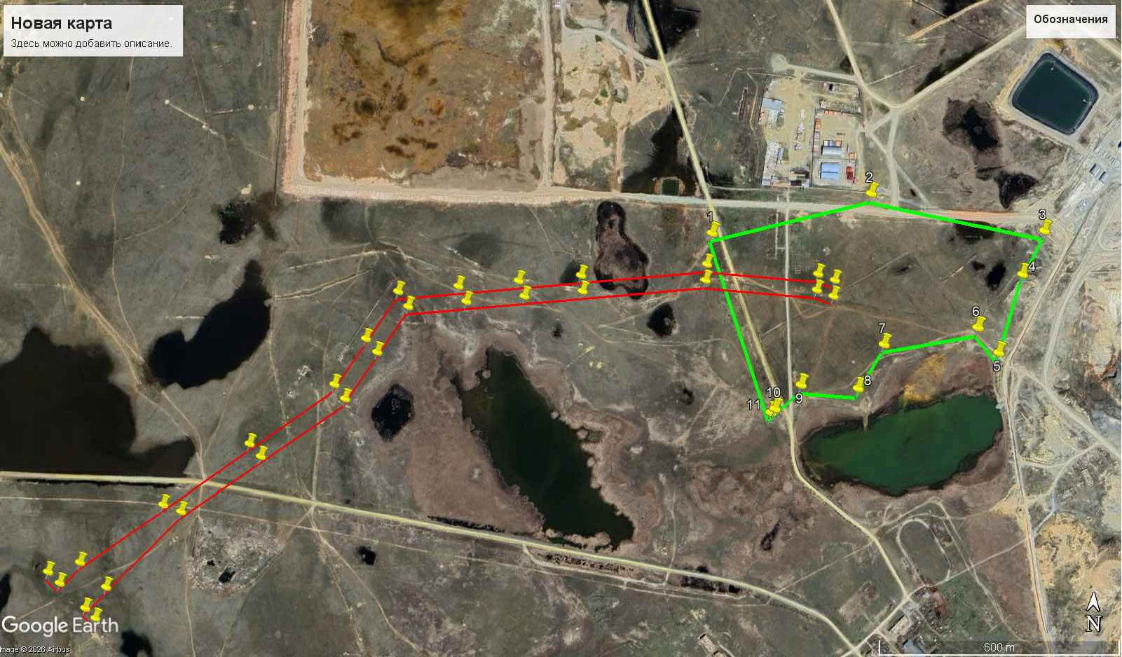

Рисунок 3 – Ситуационная карта-схема района размещения подстанции 220/110/6 кВ "Аксу" с линиями ЛЭП-220-110 кВ»

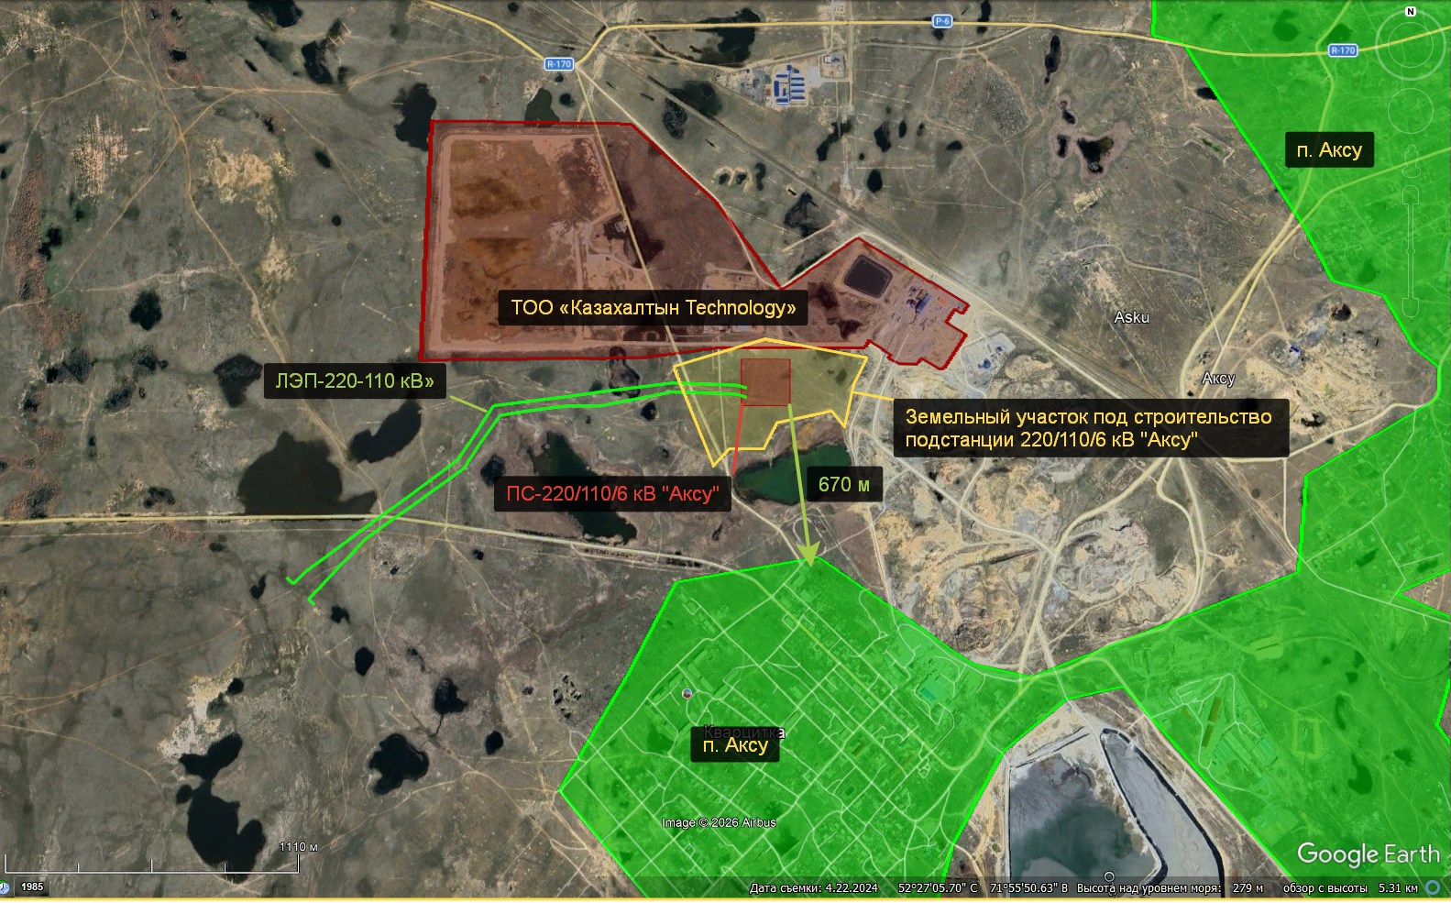

1.3. Источники и масштабы расчетного химического загрязнения.
Расчет проведен на УПРЗА ЭРА НПП "Логос-Плюс", Новосибирск
Расчет выполнен ТОО «Экологический центр инновации и реинжиниринга».
Расчет величин приземных концентраций загрязняющих веществ в атмосферном воздухе (ПДК) проведен в соответствии с РНД 211.2.01.01-97 «Методика расчета концентраций в атмосферном воздухе вредных веществ, содержащихся в выбросах предприятий». Алматы, 1997 г.
Сведения о фоновом загрязнении атмосферного воздуха имеются и приняты по данным филиала РГП «Казгидромет». Фоновые концентрации загрязняющих веществ (азота диоксид, диоксид серы, углерода оксид, азота оксид) определены на основании данных наблюдений за 2022–2024 годы и представлены в соответствующем письме от 29.03.2026 г. (см. Приложение 2).
Согласно Приложению 1 к Экологическому кодексу Республики Казахстан от 2 января 2021 года № 400-VI ЗРК намечаемая деятельности относится к разделу 2, п. 10, пп. 10.2 – передача электроэнергии воздушными линиями электропередачи от 110 киловольт (кВт) и подлежит к проведению скрининга воздействия на окружающую среду.
В соответствии с пунктом 3 статьи 49 Экологического кодекса Республики Казахстан, данная деятельность подлежит экологической оценке по упрощённому порядку.
Согласно Приложению 2 указанного Кодекса объект классифицируется по разделу 2, пункту 1, подпункту 1.1 как деятельность по обеспечению электрической энергией с использованием оборудования установленной мощностью менее 50 МВт.
• Таким образом, проектируемый объект относится к объектам II категории, оказывающим умеренное негативное воздействие на окружающую среду.
В качестве расчётной точки принята граница жилой зоны, расположенная на расстоянии 670 м от крайнего источника загрязнения, для которой выполнен расчёт загрязнения атмосферного воздуха.
Расчеты загрязнения атмосферы проводились по максимально возможным выбросам вредных веществ, при максимальной загрузке технологического оборудования с учетом коэффициента одновременности работы оборудования. В качестве исходного периода рассматривается 2026 год (существующее положение).
Расчеты концентраций ЗВ были проведены для основного технологического оборудования на максимальный период режима работы предприятия, когда наблюдается наибольшая его нагрузка.
Расчеты рассеивания выбросов загрязняющих веществ произведены на период максимальных выбросов и от двигателей передвижных источников.
На период эксплуатации установлена санитарно-защитная зона (СЗЗ) радиусом 25 м в соответствии с пунктом 33 главы 2 Приказа и.о. Министра здравоохранения Республики Казахстан от 11 января 2022 года № ҚР ДСМ-2, зарегистрированного в Министерстве юстиции Республики Казахстан 11 января 2022 года № 26447, об утверждении Санитарных правил «Санитарно-эпидемиологические требования к санитарно-защитным зонам объектов, являющихся объектами воздействия на среду обитания и здоровье человека».

